PERFIL COMPRADOR SEGUNDA RESIDENCIA
Se incrementa en 2021 la demanda de vivienda de segunda residencia tanto para comprar como para alquilar

- Se rompe la tendencia a la baja en la demanda de vivienda como segunda residencia de los últimos cuatro años
- En 2020 a demanda era del 9% y en 2021 se incrementa al 11%
- La demanda de segunda residencia es mayor como alquiler (60%) que de compra (40%)
- En demanda de compra los madriñelos son los que más buscan y en alquiler son los andaluces

Madrid, 12 de agosto de 2020
La demanda de vivienda de segunda residencia rompe en 2021 con la tendencia a la baja que venía manteniendo desde 2017 y por primera vez en los últimos cuatro años la demanda de vivienda para segunda residencia, tanto de compra como de alquiler, se incrementa. En concreto, del total de la demanda de vivienda el 11% se destina a segunda residencia en 2021 mientras que en 2020 la demanda era del 9%. Así se desprende del análisis de Fotocasa Research “Perfil del comprador de segunda residencia” elaborado por el portal inmobiliario Fotocasa.
Estos demandantes de segunda residencia buscan más en el mercado del alquiler (60%) que en el de propiedad (40%). El peso de este colectivo respecto al conjunto de cada uno de estos dos mercados es muy parejo: los buscadores de casa de vacaciones suponen el 13% de los demandantes en el alquiler y el 11% de los demandantes en compraventa.

“Por primera vez en cuatro años la demanda de vivienda para destinarla como segunda residencia se incrementa en dos puntos porcentuales. No es un incremento muy abultado, pero sí que sigue la tendencia alcista que estamos viendo también en la compra y el alquiler de primeras residencias. Por tanto, el mercado de segundas residencias también está viviendo cómo la demanda está creciendo” explica María Matos, directora de Estudios y Portavoz de Fotocasa.
“Y son varios los motivos que están llevando a los españoles a querer tener una segunda residencia. El primero de ellos es el valor que ahora mismo se le está dando a la vivienda y que está haciendo que muchos españoles quieran invertir en vivienda para poder tener espacios alejados de las ciudades y con terrazas y donde el aire libre tiene un gran valor. En segundo lugar, tal y como vimos el pasado año, muchos españoles están usando la segunda residencia para teletrabajar y es normal que suba la demanda ya que si el teletrabajo ha venido para quedarse serán muchos los españoles que alternen el tiempo en su primera residencia con su segunda residencia”, añade la directora de Estudios.
¿Cómo es el demandante que quiere comprar segunda residencia?
Existen algunas diferencias entre los demandantes de vivienda que quieren comprar y los que quieren alquilar, por lo que se analizarán por separado.
En el caso de los españoles que han buscado vivienda de segunda residencia para comprarla en 2021 representan el 11% del total de la demanda de compra. Este porcentaje supone un ligero incremento respecto a 2020 cuando la demanda de segunda residencia representaba el 9%.
Este grupo está compuesto mayoritariamente por hombres (52%) y en el 60% de los casos tienen más de 45 años. De hecho, la media de edad del demandante de vivienda como segunda residencia para comprar es de 47 años.
Los madrileños son los que más demandan vivienda como segunda residencia y representan el 21% del total de la demanda, seguidos de los andaluces (20%), los catalanes (18%) y los valencianos representan el 7% del total de la demanda de vivienda para comprar.
El 51% de los compradores de vivienda como segunda residencia viven con su pareja e hijos y el 93% de los demandantes tienen ya una primera residencia en propiedad. Tan sólo el 7% de los que buscan comprar vivienda para destinarla a segunda residencia vive en una vivienda alquilada que la destina a primera residencia.

La inversión es uno de los principales motivos que llevan a este grupo a querer comprar una segunda residencia. Así, para el 44% es una inversión a largo plazo y otro 33% opina que es una forma de hacer patrimonio. Además, un 23% considera que es un buen momento porque los precios se están moderando.
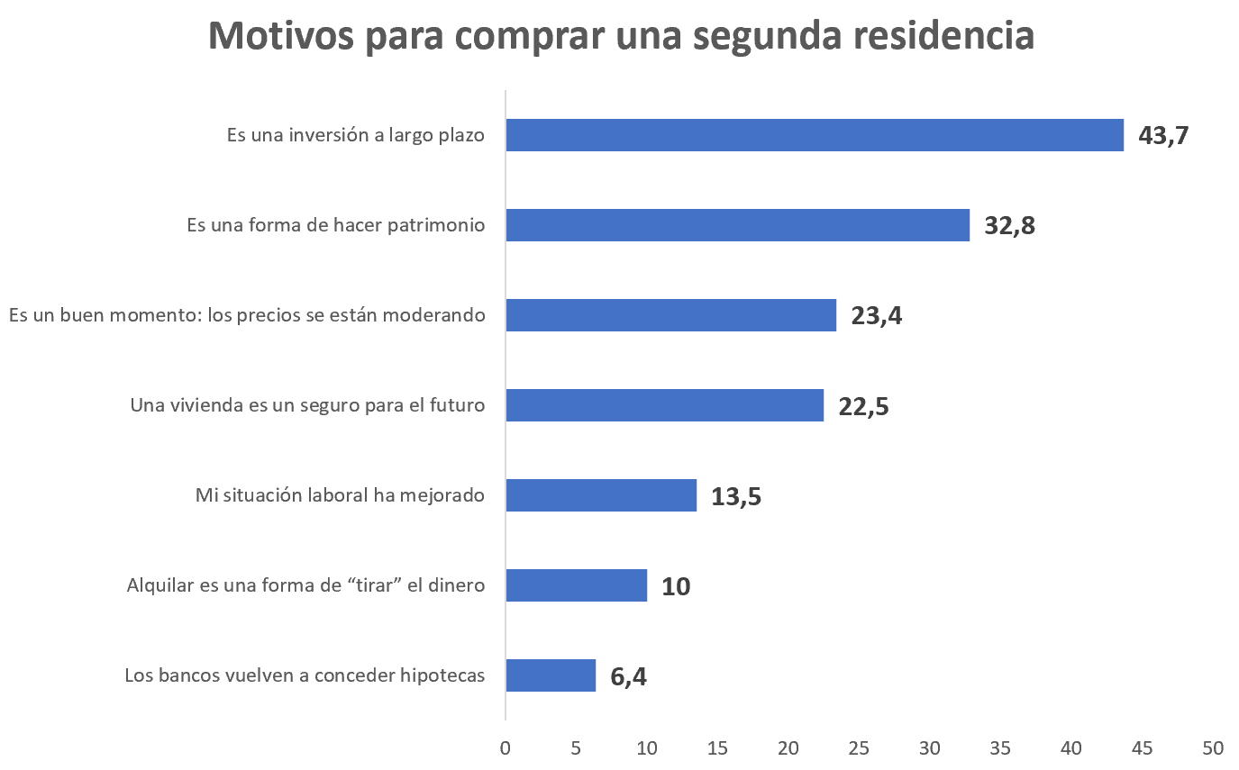

¿Y el demandante que quiere alquilar una segunda residencia?
En el caso de los españoles que han buscado vivienda de segunda residencia para alquilarla en 2021 representan el 13% del total de la demanda de alquiler. Este porcentaje supone un ligero incremento respecto a 2020 cuando la demanda de segunda residencia representaba el 12%.
Este grupo está compuesto mayoritariamente por mujeres (55%) y el target es bastante más joven que en el caso de los que buscan comprar. Así, la media de edad de este grupo es de 35 años.
Los andaluces son los que más demandan vivienda como segunda residencia para alquilar y representan el 23% del total de la demanda, seguidos de los madrileños (16%), los catalanes (10%) y los valencianos representan el 8% del total de la demanda de vivienda para comprar.

El 30% de los arrendadores de vivienda como segunda residencia viven con sus padres, un 23% vive con su pareja e hijos y un 21% vive con su pareja.
Entre los motivos por los que este grupo alquila una segunda residencia está, principalmente, por la movilidad laboral (33%), seguido por el motivo de que su situación económica no les permite comprar (25,8%) y muy de cerca le sigue el tercer motivo y es que alquilar da más flexibilidad y libertad (25,6%).
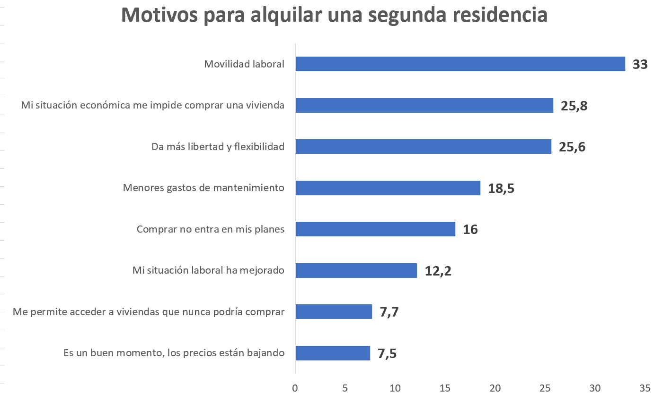

Sobre Fotocasa
Portal inmobiliario que cuenta con inmuebles de segunda mano, promociones de obra nueva y viviendas de alquiler. Cada mes genera un tráfico de 34 millones de visitas (75% a través de dispositivos móviles). Mensualmente elabora el índice inmobiliario Fotocasa, un informe de referencia sobre la evolución del precio medio de la vivienda en España, tanto en venta como en alquiler.
Toda nuestra información la puedes encontrar en nuestra Sala de Prensa.
Fotocasa pertenece a Adevinta, una empresa 100% especializada en Marketplaces digitales y el único “pure player” del sector a nivel mundial.
Más información sobre Fotocasa.
Sobre Adevinta Spain
Adevinta Spain es una compañía líder en marketplaces digitales y una de las principales empresas del sector tecnológico del país, con más de 18 millones de usuarios al mes en sus plataformas de los sectores inmobiliario (Fotocasa y habitaclia), empleo (InfoJobs), motor (coches.net y motos.net) y compraventa de artículos de segunda mano (Milanuncios).
Los negocios de Adevinta han evolucionado del papel al online a lo largo de más de 40 años de trayectoria en España, convirtiéndose en referentes de Internet. La sede de la compañía está en Barcelona y cuenta con una plantilla de más de 1.100 empleados comprometidos con fomentar un cambio positivo en el mundo a través de tecnología innovadora, otorgando una nueva oportunidad a quienes la están buscando y dando a las cosas una segunda vida.
Adevinta tiene presencia mundial en 16 países. El conjunto de sus plataformas locales recibe un promedio de 3.000 millones de visitas cada mes.
Más información en adevinta.es

Llorente y Cuenca Departamento Comunicación Fotocasa
Ramon Torné Anaïs López
rtorne@llorenteycuenca.com comunicacion@fotocasa.es
638 68 19 85 620 66 29 26

Fanny Merino
emerino@llorenteycuenca.com
663 35 69 75

Laura Lázaro
llazaro@llorenteycuenca.com
685 839 655

